Giải bài tập Hình Học lớp 9 Chương 2
Bài 6: Tính chất của hai tiếp tuyến cắt nhau
Hướng dẫn giải bài tập lớp 9 Bài 6: Tính chất của hai tiếp tuyến cắt nhau
KIẾN THỨC CƠ BẢN
1. Định lý
Nếu hai tiếp tuyến của một đường tròn cắt nhau tại một điểm thì:
- Điểm đó cách đều hai điểm.
- Tia kẻ từ điểm đó đi qua tâm là tia phân giác của góc tạo bởi hai tiếp tuyến.
- Tia kẻ từ tâm đi qua điểm đó là tia phân giác của góc tạo bởi hai bán kính đi qua các tiếp điểm (h.a).
2. Đường tròn nội tiếp tam giác
Đường tròn nội tiếp tam giác là đường tròn tiếp xúc với ba cạnh của tam giác, còn tam giác gọi là ngoại tiếp đường tròn.
Tâm của đường tròn nội tiếp tam giác là giao điểm của các đường phân giác các góc trong của tam giác (h.b).
3. Đường tròn bàng tiếp tam giác
Đường tròn bàng tiếp tam giác là đường tròn tiếp xúc với một cạnh của tam giác và tiếp xúc với các phần kéo dài của hai cạnh kia.
Tâm của đường tròn bàng tiếp trong góc A là giao điểm của hai đường phân giác các góc ngoài tại B và C, giao điểm này cùng nằm trên đường phân giác góc A (h.c).
HƯỚNG DẪN LÀM BÀI
Bài 26. Cho đường tròn (O), điểm A nằm bên ngoài đường tròn. Kẻ các tiếp tuyến AB, AC với đường tròn (B, C là các tiếp điểm).
a) Chứng minh rằng OA vuông góc với BC.
b) Vẽ đường kính CD. Chứng minh rằng BD song song với AO.
c) Tính độ dài các cạnh của tam giác ABC; biết OB=2cm, OA=4cm.
Hướng dẫn giải:
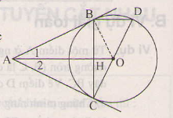
a) Vì AB, AC là các tiếp tuyến nên AB=AC và .
Suy ra (tính chất của tam giác cân).
b) Điểm B nằm trên đường tròn đường kính CD nên .
Suy ra BD//AO (vì cùng vuông góc với BC).
c) Nối OB thì
Xét tam giác AOB vuông tại B có: 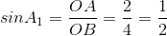
Tam giác ABC cân, có một góc nên là tam giác đều.
Ta có
Vậy .
Nhận xét. Qua câu c) ta thấy: Góc tạo bởi hai tiếp tuyến của một đường tròn vẽ từ một điểm cách tâm một khoảng bằng đường kính đúng bằng .
Bài 27. Từ một điểm A nằm bên ngoài đường tròn (O), kẻ các tiếp tuyến AB, AC với đường tròn (B, C là các tiếp điểm). Qua điểm M thuộc cung nhỏ BC, kẻ tiếp tuyến với đường tròn O, nó cắt các tiếp tuyến AB và AC theo thứ tự ở D và E. Chứng minh rằng chu vi tam giác ADE bằng 2AB.
Hướng dẫn giải:
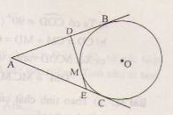
Chứng minh AB=AC; DB=DM và EC=EM.
Chu vi
= AD + DM + ME + AE
= AD + DB + EC + AE
= AB + AC + 2AB.
Bài 28. Cho góc xAy khác góc bẹt. Tâm của các đường tròn tiếp xúc với hai cạnh của góc xAy nằm trên đường nào?
Hướng dẫn giải:
Gọi tâm của đường tròn là O. Hãy xác định vị trí của tia AO đối với góc xAy.
Bài 29. Cho góc xAy khác góc bẹt, điểm B thuộc Ax. Hãy dựng đường tròn (O) tiếp xúc với Ax tại B và tiếp xúc với Ay.
Hướng dẫn giải:
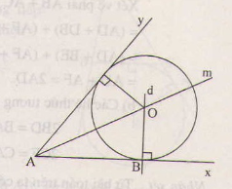
Phân tích
Đường tròn (O) tiếp xúc với hai cạnh của góc xAy nên tâm O nằm trên tia phân giác Am của góc xAy. Đường tròn (O) tiếp xúc với Ax tại B nên tâm O nằm trên đường thẳng tại B.
Vậy O là giao điểm của tia Am với đường thẳng d.
Cách dựng
- Dựng tia phân giác Am của góc xAy.
- Qua B dựng đường thẳng , cắt tia Am tại O.
- Dựng đường tròn (O;OB), đó là đường tròn phải dựng.
Chứng minh
Vì tại B nên đường tròn (O;OB) tiếp xúc với Ax tại B.
Vì O nằm trên tia phân giác của góc xAy nên O cách đều hai cạnh của góc xAy. Do đó đường tròn (O;OB) tiếp xúc với Ay.
Biện luận. Bài toán luôn có một nghiệm hình.
Bài 30. Cho nửa đường tròn tâm O có đường kính AB (đường kính của một đường tròn chia đường tròn đó thành hai nửa đường tròn). Gọi Ax, By là các tia vuông góc với AB (Ax, By và nửa đường tròn thuộc cùng một nửa mặt phẳng bờ AB). Qua điểm M thuộc nửa đường tròn (M khác A và B), kẻ tiếp tuyến với nửa đường tròn, nó cắt Ax và By theo thứ tự ở C và D.
Chứng minh rằng:
a)
b) CD=AC+BD
c) Tích AC.BD không đổi khi điểm M di chuyển trên nửa đường tròn.
Hướng dẫn giải:
tại A, tại B nên Ax, By là các tiếp tuyến của đường tròn.
Theo tính chất của hai tiếp tuyến cắt nhau ta có:
CM=CA; DM=DB;
.
a) Ta có (tính chất hai tia phân giác của hai góc kề bù).
b) CD=CM+MD=CA+BD.
c) Xét tam giác COD vuông tại O ta có
hay (không đổi).
Bài 31. Trên hình 82, tam giác ABC ngoại tiếp đường tròn (O).
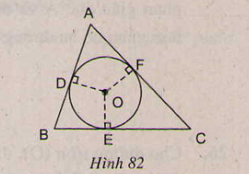
a) Chứng minh rằng:
2AD=AB+AC-BC.
b) Tìm các hệ thức tương tự hệ thức ở câu a).
Hướng dẫn giải:
a) Theo tính chất của hai tiếp tuyến cắt nhau ta có:
AD=AF; BD=BE; CF=CE.
Xét vế phải AB+AC-BC=
=(AD+DB)+(AF+FC)-(BE+EC)
=(AD+BE)+(AF+CE)-(BE+EC)
= AD+AF=2AD.
b) Các hệ thức tương tự là:
2BD=BA+BC-AC;
2CF=CA+CB-AB.
Nhận xét. Từ bài toán trên ta có các kết quả sau:
AD=AF=p-a; BD=BE=p-b; CE=CF=p-c
trong đó AB=c; BC=a; CA=b và p là nửa chu vi của tam giác ABC.
Bài 32. Cho tam giác đều ABC ngoại tiếp đường tròn bán kính 1cm. Diện tích của tam giác ABC bằng:
(A) ;
(B) ;
(C) 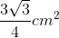
(D)
Hãy chọn câu trả lời đúng.
Hướng dẫn giải:
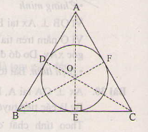
Tâm O của đường tròn nội tiếp tam giác đều cũng là giao điểm ba đường trung tuyến, ba đường cao.
Do đó đường cao h=AE=3.OE=3cm.
Trong tam giác đều, 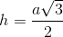 (a là độ dài mỗi cạnh).
Suy ra 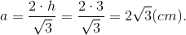
Do đó diện tích tam giác ABC là
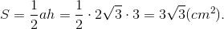
Ta chọn (D).

